附件1
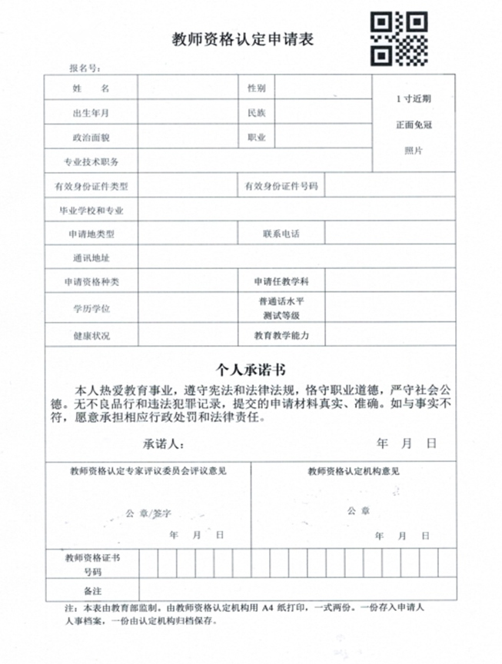

附件2 2021年秋季邵东市教育局初级中学教师、小学教师、幼儿园教师资格认定现场确认需提供的材料清单

1. 身份证原件(需在有效期内)和复印件1份。

2. 户口簿原件和复印件1份(在读研究生可免去此项)。

3. 申请人持有在邵东市行政区域内居住证的(居住时间需满1年以上)，需提交居住证原件和复印件1份(居住证须在有效期内)。

4. 学历证书原件和复印件1份(网报系统验证通过的则无须提交);在读研究生还须提交所在学校学籍管理部门本学期内出具的在籍学习证明原件(网报系统验证通过的则无须提交复印件);港澳台学历应提交教育部留学服务中心出具的《港澳台学历认证书》原件;国外学历应提交教育部留学服务中心出具的《国外学历认证书》的原件。

5. 普通话水平测试等级证书的原件和复印件1份(网报系统验证通过的则无须提交复印件)。

6. 教育部教师资格考试中心颁发的相应教师资格种类的《中小学教师资格考试合格证明》1份(申请人网上自行下载打印，黑白打印或彩色打印均可)。

7. 申请人是按照师范类专业直接认定相应教师资格的须提供就读学校培养师范生的资质证明、毕业生名册、当年入学录取名册及相应学历层次的师范教育专业课程和教育实习成绩复印件各1份。

8. 《教师资格认定体检表》原件和复印件1份(体检报告须结论明确，只需复印第一页和检查结论页;体检日期应在2021年4月28日至2021年10月29日以内均有效，体检医院指定为邵东市人民医院。认定对象自行去体检，再将体检结果带至认定现场)。

9. 标准大一寸照片2张(反面写好姓名和申报教师资格种类)，须与教师资格网报申请表上的照片为同一版。

以上各项材料复印件均用A4纸单面复印。申请人参加现场确认时，请申请人用A4纸单面打印一张封面，用一个燕尾夹夹好。申请人需提交的证件原件,请按照清单对应顺序，用一个燕尾夹夹好。另外，请老师们记住自己的报名序号和现场认证时的档案编号，方便大家领证书和认定申请表。

10.现场确认

(1)时间：

申请幼儿园教师资格，小学教师资格，初级中学教师资格的现场确认时间为10月28日——10月29日(上午8:30-11:30，下午2:00-5:00)

(2)地点：

邵东市教育局新办公区(原邵东县政务中心)505办公室。

